**День физкультурника**

9 августа мы отмечаем замечательный праздник — День физкультурника! Это отличный повод вспомнить о важности спорта и активного образа жизни.  
Заниматься спортом с детства — это не только полезно, но и весело! Спорт развивает силу, выносливость и командный дух, а также помогает формировать здоровые привычки на всю жизнь.  
В нашей школе мы гордимся тем, что прививаем любовь к физической активности нашим ученикам. Мы уверены, что занятия спортом способствуют не только физическому развитию, но и укрепляют дружеские связи между ребятами.  
 В преддверии Всероссийского Дня Физкультурника, в МБОУ СОШ с.Большой Труев прошли «Весёлые старты», соревнования по футболу и пионерболу, собравшие самых активных и спортивных учеников.   
 На школьном стадионе царила атмосфера настоящего спортивного азарта. Команды были полны энергии и боевого духа.

Мероприятие, ников 3-4 классов.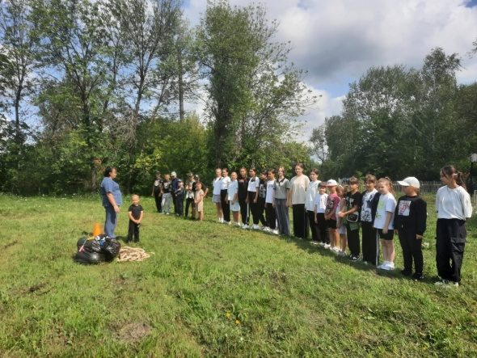 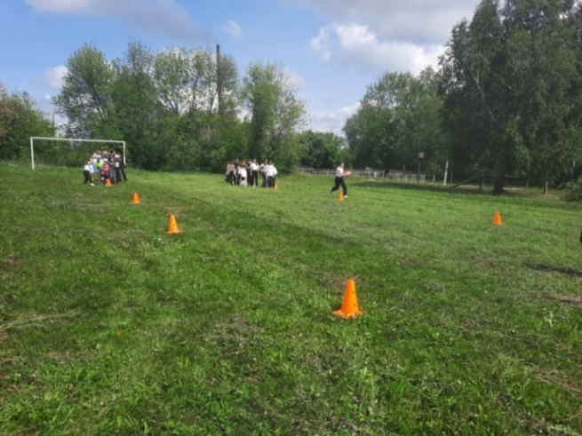 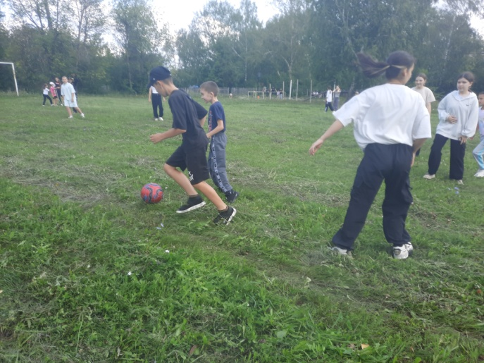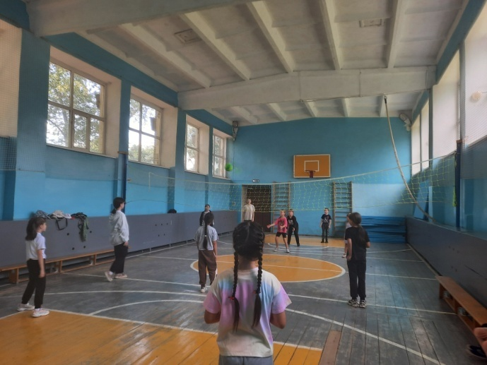

Учитель физической культуры Г.Х. Адикаева